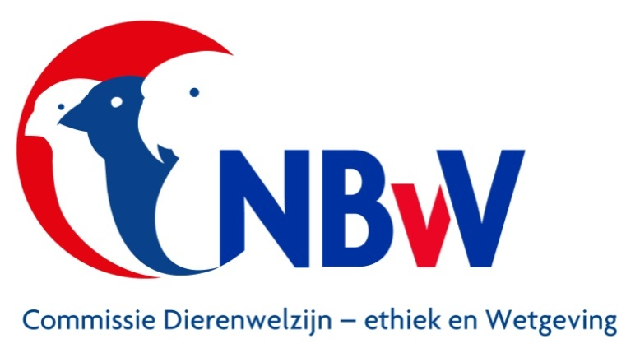
Dierenwelzijn, diergedrag, het communiseren met
kooi- en volièrevogels,

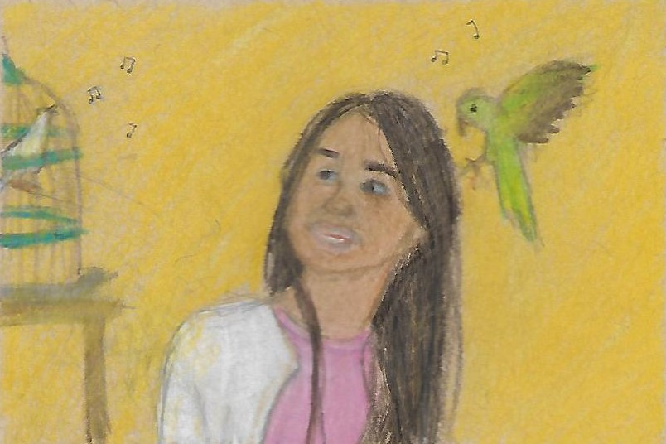

en een beknopte inleiding in de ethologie in relatie tot het beleid van de
Nederlandse Bond van Vogelliefhebbers
ten aanzien van dierenwelzijn,diergezondheid en dierenethiek.

Colofon

Auteur
Henk van der Wal ( ISNI 0000 0003 9221 189)

Urn:nbn:kb-1599193808896


2020
Document 2020 DE&W 04
© 2020 Nederlandse Bond van Vogelliefhebbers

De NBvV aanvaardt geen aansprakelijkheid voor eventuele schade voortvloeiend uit het gebruik van de teksten uit deze monografie of de toepassing van de adviezen.

Printed on demand:
Bondsbureau Nederlandse Bond van Vogelliefhebbers
Bergen op Zoom

Op de omslag:
Meisje praat met vogels,
Een tekening van Oeke de Ringh, Leeuwarden zomer 2020.

Een ding om te onthouden
is om met dieren te praten.
Als je dat doet, zullen ze met jou praten.
Maar als je niet tegen de dieren praat.
zullen ze niet tegen jou praten,
dan zul je het niet begrijpen,
en als je het niet begrijpt,
zul je bang zijn,
en als je bang bent,
zul je de dieren vernietigen,
en als je de dieren vernietigt,
zul je jezelf vernietigen.

Chief Dan George 1899 - 1981

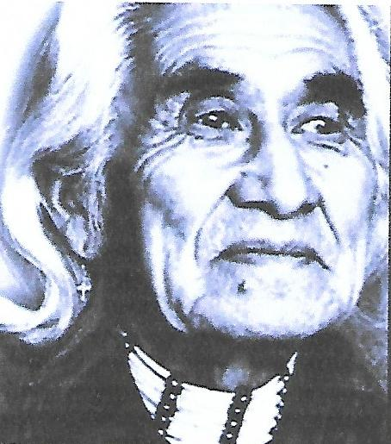

Uit A-Z QuOtes

De inhoudsopgave.
De inleiding 5

Deel 1: Dierenwelzijn
Het beleid van de Nederlandse Bond van Vogelliefhebbers 6
De intrinsieke waarde van de kooi- en volièrevogels 6
De “Vijf Vrijheden” 7
De zorgplicht 7

Deel 2: Het diergedrag
Het normale gedrag 8
Het gedrag 8
Het normale gedrag in relatie tot dierenwelzijn 9
De verschillende gedragingen bij kooi- en volièrevogels 10
Het gedrag van kooi- en volièrevogels ten opzichte van zijn
of haar verzorger 12
Een gedragsonderzoek door de vogelhouder zelf 13
Het Ethogram…. Of wat doet een vogel eigenlijk de gehele dag 14

Medewerkers gevraagd 17
Stappenplan voor het schrijven van een ethogram 18

Deel 3: Communicatie
De onderlinge communicatie tussen kooi- en volièrevogels 19
De zang van vogels 19
De spraak van vogels 20
De communicatie tussen de vogelhouder en zijn vogels 22
De verbale communicatie door middel van spraak of geluid 22
Praktijkvoorbeelden 23

Geraadpleegde bronnen 26

Bijlagen
Bijlage A Codering gedragskenmerken 27
Bijlage B Inventarisatie en codering gedragskenmerken 28
Bijlage C Ethogram 30

De inleiding.
De Commissie Dierenwelzijn, -ethiek & Wetgeving van de Nederlandse Bond van Vogelliefhebbers heeft haar werkzaamheden in de achterliggende jaren vooral gericht op het implementeren van het begrip dierenwelzijn in de totale organisatiestructuur van de Nederlandse Bond van Vogelliefhebbers, NBvV.
Op hoofdlijnen komt het er op neer dat de onderwerpen die een rol spelen bij het begrip dierenwelzijn, en vooral “technisch” uitvoerbaar zijn, met voorrang zijn opgepakt.
Te denken valt dan aan de onderwerpen goede huisvesting, goede gezondheid en goede voeding. De basiskennis van deze drie onderwerpen is aangedragen door de uitgave van het “Handboek Vogelverzorging”.
Ten aanzien van wetgeving is veel aandacht besteed aan het niet-commercieel verkopen of overdragen van uit de fokkerij afkomstige surplusdieren.

De kennisoverdracht van de toch wel benodigde basiskennis rond het gedrag van de door ons gehouden vogelsoorten is hierin achtergebleven.
In deze monografie gaan we wat verder in op het beleid van de NBvV ten aanzien van dierenwelzijn en dan speciaal op het gedrag van de gehouden vogelsoorten.
Uitgangspunt daarbij is het gedrag dat we als “normaal” zijn gaan beschouwen bij kooi- en volièrevogels die de status van “gedomesticeerd” hebben bereikt.
Zij leven niet meer in het wild, maar in een gesloten huisvesting en in een gecontroleerd milieu.

Het gedrag dat in deze leefomstandigheden wordt ontplooid heeft een wezenlijke invloed op het welzijn en de gezondheid van kooi- en volièrevogels.
Daar een groot deel van de fokkers van kooi- en volièrevogels actief deelneemt aan de vogelkeuringen die aan tijdelijke tentoonstellingen voorafgaan, vormt het kunnen ontplooien van een normaal, levendig gedrag tijdens een keuring een wezenlijke bijdrage aan de keuringsuitslagen.

Als we het gedrag van onze vogels willen doorgronden en beïnvloeden, zullen we met hen moeten communiceren!

September , 2020
Commissie Dierenwelzijn, -ethiek & Wetgeving NBvV
Afdeling Educatie en Kennisoverdracht,
In samenwerking met de
Themacommissie Dierenethiek.

Peer-review:
In het bijzonder willen wij als commissies dank zeggen aan alle ervaringsdeskundigen en de vogelliefhebbers, die met hun nuttige opmerkingen, gebaseerd op hun praktijkervaringen, het mogelijk hebben gemaakt de originele versie te optimaliseren.
Deel 1: Dierenwelzijn.

Het beleid van de Nederlandse Bond van Vogelliefhebbers.
Het beleid van de NBvV ten aanzien van dierenwelzijn is op schrift gesteld via twee documenten:
- Reglement van de NBvV ten aanzien van de gezondheid en het welzijn van kooi- en volièrevogels;
- Uitvoeringsbesluit van het Reglement van de NBvV ten aanzien van de gezondheid en het welzijn van kooi- en volièrevogels.

Dit beleid is een onderdeel van het totale beleid van de NBvV.
Het totale beleid is afgeleid van de Statuten en de Missie van de NBvV.
In het jaarverslag wordt dit beleid gepubliceerd en aangevuld met de beleidsplannen voor het komende jaar.

Ook het gevoerde beleid ten aanzien van dierenwelzijn, diergezondheid en dierenethiek is niet statisch.
Mede afhankelijk van technische ontwikkelingen op het gebied van huisvesting, maar ook door het beschikbaar komen van goede voedingsmiddelen en middelen en methoden ter bevordering van de gezondheid, zijn inzichten in het houden en fokken van kooi- en volièrevogels aan veranderingen onderhevig.
Daarnaast staat dit beleid ook onder invloed van steeds veranderende wetgeving.
De kennisoverdracht van de ontwikkelingen op het gebied van o.a. die wetgeving, maar ook de maatschappelijke inzichten op het houden van en fokken met vogels vindt plaats via monografieën aan de leden van de NBvV.

De intrinsieke waarde van de kooi- en volièrevogel.
De NBvV erkend als houderijorganisatie de intrinsieke waarde van de door haar leden gehouden vogelsoorten.
Daarmee wordt de eigenwaarde van deze groep vogels erkend als dieren met gevoel.

In de praktijk van het houden van vogels legt dit uitgangspunt vergaande verplichtingen op aan de vogelhouder.
Allereerst ontstaat daardoor een zorgplicht.
Daarnaast ontstaat ook de verplichting om met respect om te gaan met het denkvermogen, het leervermogen, het diergedrag en de gezondheid van de vogel.

In die erkenning van de intrinsieke waarde van de kooi- en volièrevogels ligt eigenlijk opgesloten dat de vogelhouder zich maximaal moet inspannen, die voorwaarden te scheppen waaronder de gehouden vogels zich “goed” voelen.

De “Vijf Vrijheden”.
In 1965 kreeg het Brambell Committee van de Britse regering de opdracht om de voorwaarden vast te stellen waaronder dieren gehouden zouden moeten worden.
De Britse Farm Animal Welfare Counsil heeft deze voorwaarden in 1993 uitgewerkt tot de
bekende “Vijf Vrijheden”.
Deze voorwaarden zijn in 2011 ook opgenomen in de Nederlandse Wet dieren en zijn dan als omschrijving van de zorg voor dieren als volgt gedefinieerd:
- Dieren moeten gevrijwaard zijn van dorst, honger en onjuiste voeding;
- Dieren moeten gevrijwaard zijn van fysiek en fysiologisch ongerief;
- Dieren moeten gevrijwaard zijn van pijn, verwonding en ziektes;
- Dieren moeten gevrijwaard zijn van angst en chronische stress;
- Dieren moeten gevrijwaard zijn van beperking van hun normaal gedrag,
voor zover zulks redelijkerwijs kan worden verlangd.

De zorgplicht.
Het beleid van de NBvV ten aanzien van dierenwelzijn richt zich op het verantwoord en diervriendelijk houden van vogels en deze zo te huisvesten, verzorgen en er eventueel mee te fokken, dat de belangen van het dier niet worden geschaad.
Voortvloeiende uit de erkenning van de intrinsieke waarde van het dier, staat in dit gevoerde beleid het dier centraal.

De Nederlandse wetgeving voorziet, in het Besluit houders van dieren, in het benoemen van de zorgplicht voor dieren.
De wettekst geeft een zevental richtlijnen aan.
Degene die een dier houdt draagt er zorg voor dat een dier:
- wordt verzorgd door een persoon die beschikt over de voor die verzorging nodige kennis en vaardigheden;
- slechts onder de hoede wordt gesteld van een persoon die kennelijk tot de verzorging in staat is;
- dat ziek of gewond lijkt onmiddellijk op passende wijze wordt verzorgd;
- een toereikende behuizing heeft onder voldoende hygiënische omstandigheden;
- een voor dat dier toerekende hoeveelheid gezond en voor de soort en de leeftijd geschikt voer krijgt toegediend op een wijze die past bij het ontwikkelingsstadium van het dier;
- toegang heeft tot een toereikende hoeveelheid water van passende kwaliteit of op
een andere wijze aan zijn behoefte aan water kan voldoen;
- voldoende verse lucht of zuurstof krijgt.

Samenvattend:
De zorg voor dieren moet zich uitstrekken tot de voorwaarden waaronder dieren zich volledig positief kunnen ontplooien.
Een dier voelt zich goed als de “Vijf Vrijheden” zijn geborgd.
Daarvoor is het nodig dat het dier vrij is van intense angst, pijn en andere negatieve ervaringen.
Het dier moet goed functioneren, een bevredigende gezondheid hebben, een normale groeiperiode doormaken.
Het dier moet normaal functionerende fysiologische- en gedragssystemen ontwikkelen.
Maar ook: het dier moet een normaal leven kunnen leiden in een verrijkt leefmilieu en in gezelschap van soortgenoten.

Deel 2: Het diergedrag.
In diverse definities van dierenwelzijn wordt het gedrag aangegeven als de beste aanwijzing voor het beoordelen van dierenwelzijn.
Zowel het begrip “natuurlijk” gedrag wordt gebruikt als “normaal” gedrag.
Als we dit afzetten tegen de wijze waarop wij als vogelliefhebbers kooi- en volièrevogels houden, dan is het duidelijk dat we moeten kiezen voor “normaal” gedrag.
Natuurlijk gedrag is aangeboren gedrag en kan eigenlijk alleen nog maar bestudeerd worden in de vrije natuur.
De kooi- en volièrevogels die wij houden kunnen bijna allemaal al worden gerekend tot gedomesticeerde vogelsoorten.
In het gedrag dat zij vertonen zullen ongetwijfeld nog wel restanten van hun natuurlijk gedrag aanwezig zijn.
De overhand zullen de gedragingen hebben gekregen die zij in het domesticatieproces hebben ontwikkeld om zich aan te passen aan hun nieuwe leefomstandigheden en de drang om te overleven.
Daarom is het nu beter te spreken van een “normaal” gedrag.
Het probleem dat zich hierbij voordoet is de vraag of wij als vogelliefhebbers wel weten wat we hieronder moeten verstaan.

Het normale gedrag.
Om het begrip “normaal”gedrag toe te lichten volgt hieronder de tekst zoals die voorkomt in het “Handboek Vogelverzorging” dat is geschreven onder auspiciën van de Nederlandse Bond van Vogelliefhebbers (blz. 29 – 31).

Het gedrag.

Het onderzoek naar het gedrag van vogels middels natuurwetenschappelijke methodes wordt als ethische gedragswetenschap betiteld.
Bekende gedragsonderzoekers zoals Nico Tinbergen, Karl von Frisch en Konrad Lorenz hebben wezenlijk bijdragen geleverd aan het begrijpen van het gedrag van vogels.
Gedrag is vaak een interactie tussen het organisme(de vogels) en zijn omgeving.
De vogel reageert op prikkels vanuit zijn omgeving.
Op onaangename prikkels reageert de vogel door te proberen de prikkels te ontvluchten. Aangename prikkels zoekt de vogel juist op.
Echter een vogel kan ook proberen door actief gedrag zijn omgeving aan zijn wensen aan te passen.
Denk hierbij aan de prieelvogels uit Nieuw Guinea die hun omgeving aanpassen en verfraaien met steentjes stokjes en bloemen om op die manier een aantrekkelijke partner te worden voor het vrouwelijke geslacht.
Gedrag kan aangeboren zijn, bedelgedrag bij jonge vogels is hier een voorbeeld van, of aangeleerd.
Aangeboren gedrag wordt door alle exemplaren van een soort vertoond en vererft via de genen door.
Aangeleerd gedrag wordt gedurende de loop van het leven zich door de vogel eigen gemaakt en hoeft niet altijd te worden doorgegeven aan het nageslacht.
Sommige soorten daarentegen zijn zeer bedreven in het doorgeven van aangeleerd gedrag aan hun nakomelingen.
Sommige Ara soorten leren hun jongen actief een bepaalde kleisoort eten als een tegengif bij het consumeren van vruchten die giftige bestanddelen bevatten.

Een bijzonder geval van het leren van gedrag betreft het zogenaamde inprenten.
Bij het inprenten gaat het om een vaak korte periode waarin de vogels gevoelig is voor bepaalde invloeden vanuit zijn omgeving.
Alleen in deze korte gevoelige fase is de vogel beïnvloedbaar voor deze invloeden uit zijn omgeving.
Daarna is er geen mogelijkheid meer tot beïnvloeden.
Zebravinken bijvoorbeeld leren als ze in het nest gevoerd worden door hun ouders het verschil tussen mannelijke en vrouwelijke kenmerken van hun ouders.
Dus alleen als ze in het nest liggen kunnen de verschillen tussen een mannelijke en een vrouwelijke zebravink ingeprent worden.
Daarna kan dat niet meer. Als we zebravinken dan ook door pleegouders laten grootbrengen dan wordt er later alleen maar gebaltst tegen vogels die behoren tot de soort waardoor ze groot zijn gebracht.

Een ander voorbeeld is het uitkomen uit het ei van jonge ganzen.
Het eerste levende wezen wat een ganzenkuiken ziet als ze uit het ei komt wordt door het kuiken aangezien voor zijn moeder.
Dit gedrag is door Konrad Lorentz uitvoerig onderzocht en besproken.
Hier zien we dus dat het moment van inprenting maar zeer kort is.

Nu is de verdeling van aangeboren en aangeleerd gedrag geen kwestie van en/of.
Meestal bestaat het gedrag van een vogel uit een samensmelting van aangeboren en aangeleerd gedrag.
Daarbij staat het aangeboren gedrag voor het grove raamwerk van het gedrag en is het aangeleerd gedrag verantwoordelijk voor de fijne nuances van het vogelgedrag.
Het verschillende gedrag van de diverse vogelsoorten heeft zich vaak over langere tijd en in nauwe samenhang met de omgeving ontwikkeld.
Daarom heeft veel gedrag dan ook alleen maar zin als het tentoongespreid wordt in de omgeving waar het voor bedoeld is.
Dat geldt ook andersom, als de vogel niet in de juiste omgeving wordt gehouden kan hij zinloos gedrag vertonen. zoals heen en weer wippen tussen twee zitstokken.
Daarom moet een dierhouder er alles aan doen om het door hem gehouden dier in een omgeving te houden die zijn natuurlijke omgeving zo dicht mogelijk benaderd.
Monotone huisvesting die gepaard gaat met te weinig aandacht leidt dan ook vaak tot dwanggedrag, zoals hierboven beschreven maar ook tot verenplukken bij zichzelf of bij andere vogels.
Het (natuurlijk) gedrag is dan ook naast de zang en het mooie verenpak een van de redenen dat de mens vogels houdt.
Daarom is kennis van de natuurlijke omgeving waarin de vogels voorkomt van groot belang voor het succesvol houden van vogels.

Het normale gedrag in relatie tot het dierenwelzijn.
Eén van de pijlers waarop het welzijn en de gezondheid van gedomesticeerde kooi- en volièrevogels rust, is het kunnen vertonen van “normaal gedrag”.
Nu is het wel zo dat de kooi- en volièrevogels die aantoonbaar op een hobbymatige wijze in Nederland worden gehouden, alle zijn ondergebracht in een gecontroleerd milieu.

Hieronder verstaan we een in sterke mate door menselijk ingrijpen bepaald milieu waarin:
- de vogels zijn ondergebracht in een kunstmatige behuizing;
- hygiënische maatregelen worden getroffen voor zowel die behuizing als ook het mogelijk
maken dat de vogels zichzelf verzorgen;
- veterinaire zorg wordt geboden;
- bescherming wordt geboden tegen predatoren (roofdieren) en insleep van besmettelijke
ziekten;
- op een kunstmatige manier voedsel wordt aangeboden.

Om dit gecontroleerd milieu optimaal aan te bieden is kennis van huisvesting- en verzorgingsnormen niet voldoende, maar ook de kennis van het normaal gedrag van de vogelsoort die in dit milieu wordt ondergebracht is van wezenlijk belang.
Tot de normale gedragingen van kooi- en volièrevogels behoren onder anderen:
- het gedrag ten opzichte van de verzorger;
- het paargedrag;
- het nestgedrag;
- het territoriaal gedrag;
- het foerageergedrag;
- het vlieg-, loop- of zwemgedrag.

De verschillende gedragingen bij kooi- en volièrevogels.
Uitgebreid literatuuronderzoek in wetenschappelijke publicaties levert vaak verrassingen op.
Deze zijn dan het grootst als er totaal niets over het gedrag van de kooi- en volièrevogels wordt gepubliceerd. Eigenlijk is dit niet zo vreemd, weinig wetenschappers hebben praktijkervaring met het houden van vogels als gezelschapsdier.
Toch blijft er genoeg informatie over en dat geeft de mogelijkheid onderstaande opsomming van gedragingen te maken, met als uitgangspunt dat deze ook bij het observeren van kooi- en volièrevogels vastgesteld kunnen worden.
De beschrijving van een gedrag wordt vooraf gegaan door een afkorting, bestaande uit de eerste drie letters van de naam van het gedrag.
Deze afkorting zal later gebruikt kunnen worden bij het opstellen van een ethogram.

foe. Foerageergedrag. Hieronder vallen alle gedragingen die de vogel moet ontplooien om
te eten en te drinken.

rus. Rustgedrag. Dit gedrag heeft betrekking op de periode waarin de vogel geen
activiteiten ontplooid of slaapt.

aud. Auditief gedrag. Dit gedrag heeft betrekking op de periode waarin vooral het
mannetje aan het zingen is.
Het zingen op zich is ook te beschouwen als een zintuig.

exp. Exploratie gedrag wordt zichtbaar wanneer de vogel aangeeft dat het nieuwsgierig is
naar zijn omgeving.
Vooral voorwerpen die aangebracht zijn als verrijking van de leefruimte hebben dan
de aandacht. Dit nieuwsgierig gedrag is niet gericht op het zoeken naar voedsel.

spe. Speelgedrag staat nauw in relatie tot het exploratiegedrag en richt zich op het omgaan
met voorwerpen in de kooi, vlucht of volière, die speciaal voor verrijking zijn
aangebracht.

ver. Verzorgingsgedrag is gericht op het onderhouden en schoonhouden van de
bevedering en hoorndelen, bijvoorbeeld het baden of zitten in een regenbui.

uit. Uitscheidingsgedrag geeft het moment aan waarop de vogel de fecaliën uitscheidt.

loc. Locomotief gedrag bestaat uit het vliegen, lopen of zwemmen, afhankelijk van de
vogelsoort.

rep. Reproductiegedrag is een verzamelnaam van gedragingen die gekoppeld zijn aan
seksueel gedrag en voortplanting, waaronder ook de tijd wordt begrepen die besteed
aan het broeden op het nest.

soc. Sociaal gedrag is een samenvatting van het toenadering- of vermijdingsgedrag, het
vluchtgedrag en met omgaan met soortgenoten.

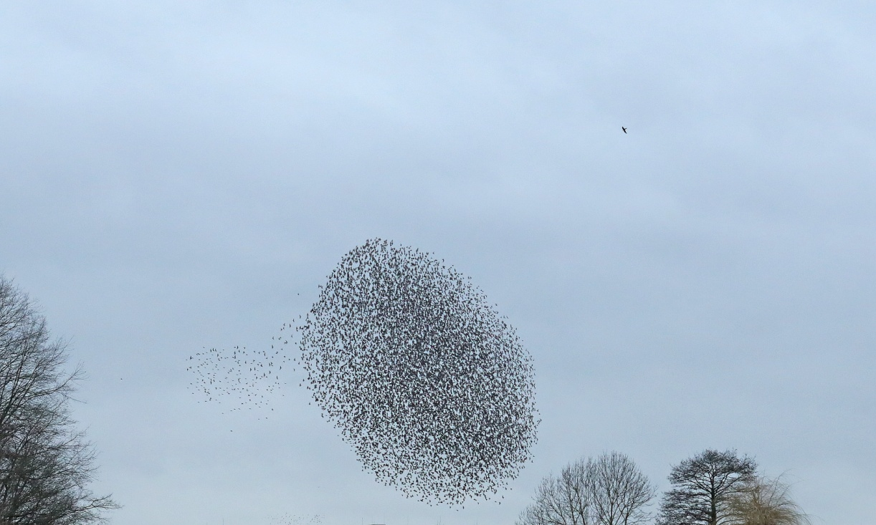
Op bovenstaande foto is een wolk spreeuwen afgebeeld.
De onderlinge communicatie en gedrag is zodanig dat geen enkele vogel
door botsingen dood naar beneden valt.
Rechts boven verschijnt een sperwer, waardoor aan de linkerkant
van de groep een aantal vogels al op de vlucht slaat.
Foto: Alois van Mingeroet.

the. Thermoregulerend gedrag geeft aan wat de invloed is van klimatologische en
seizoensgebonden omstandigheden.

ang. Angstgerelateerd gedrag, kan vaak samengaan met vluchtgedrag.

str. Stress geeft wijzigingen in het normale gedrag door ongebruikelijke situaties en heeft
een negatieve invloed op het welzijn van de vogel, bijvoorbeeld bij pogingen van de
vogelhouder om een vogel te vangen.

Het gedrag van kooi- en volièrevogels ten opzichte van zijn of haar verzorger.

De Wet dieren en het Besluit houders van dieren geven onder anderen aan dat het alleen is toegestaan dieren van een diersoort of diercategorie te houden en er mee te fokken als dit dier geen onaanvaardbare mate van gevaar oplevert voor mens en dier.

Als we dit toepassen op de kooi- en volièrevogels dan blijkt uit literatuuronderzoek dat er in het verleden een aantal wetenschappelijke rapporten zijn geschreven waarin is geprobeerd aan te tonen wat de gevaren kunnen zijn als de mens vogels gaat houden.
Zo verscheen in mei 2005 een advies van de Raad voor Dierenaangelegenheden ( RDA) aan de toenmalige minister van LNV inzake het houden van potentieel gevaarlijke diersoorten als gezelschapsdier in Nederland. (Advies RDA 2005/04).
In dit rapport is een definitie opgenomen die als leidraad werd gehanteerd bij het bepalen of een diersoort als potentieel gevaarlijk kon worden aangemerkt:

“Een gevaarlijk gezelschapsdier is een gezelschapsdier dat vanwege agressiviteit, giftigheid of andere eigenschappen (ernstig) onheil kan toebrengen aan zijn houder, aan andere personen dan de houder, of aan andere dieren”.

De Raad is van mening dat van (ernstig) onheil sprake is als de soort een ernstige, eventueel dodelijke trauma aan de houder, of aan andere personen dan de houder, kan toebrengen.

In het rapport worden voor wat de vogels betreft, alle orden en families geanalyseerd en is vastgesteld wat het potentieel gevaar voor de mens als houder van die vogelsoorten kan zijn.
Er worden slechts twee vogelsoorten genoemd, en wel de Kraagpapegaai en de Paarsbuikpapegaai,(vermoedelijk wordt de Blauwborstpapegaai bedoeld).
Als potentieel gevaar wordt het bijten van deze papegaaien genoemd.( Advies RDA 2005/04, blz. 39)

In de huidige wetgeving is sprake van onaanvaardbare mate van gevaar voor mens en dier. Als het bijten van enkele papegaaiensoorten als een potentieel gevaar wordt omschreven, dan is het goed mogelijk, en in de praktijk gebruikelijk, dat de houder zich daar tegen beschermd door het dragen van professionele leren handschoenen.

Algemeen kan worden gesteld dat bij de in Nederland aantoonbaar gehouden kooi- en volièrevogels geen natuurlijk gedrag of gedragstoornis is aan te wijzen dat aanleiding zal geven tot ongewenst fysiek gevaar voor de mens.
Verwondingen door bijtincidenten ontstaan vaak doorat de vogel zich bedreigd voelt en verweert.
De reactie van de houder veroorzaakt dan veelal stressfactoren.
Deze ontstaan als regel tijdens het vangen van de vogel of bij het op een onjuiste wijze vasthouden van de vogel.

Bij het houden van kooi- en volièrevogels in een gecontroleerd milieu is het van primair belang dat er een goede wisselwerking is tussen het gedrag van de houder of verzorger en het gedrag van de vogel.
Schuwe vogels zullen het contact met hun verzorger mijden en zullen zich in een volière vaak verschuilen.
In kooien zullen ze onrustig worden bij de handelingen van de verzorger en angstig rondvliegen.
Dit heeft beslist invloed op de emoties die de vogel ervaart en op het karakter van de vogel.
Het is bijna niet mogelijk schuwe vogels voor de gecontroleerde fokkerij in te zetten.
Zeker in het kader van dierenwelzijn is het wenselijk dat er een goede mens- dier relatie gaat bestaan met de kooi- en volièrevogels die gehouden worden.
Bij een goede positieve relatie tussen de verzorger en de vogel zal deze laatste minder angst voor de verzorger krijgen en zal het gemakkelijker worden met de vogels te fokken en een domesticatietraject in te gaan.

Een gedragsonderzoek door de vogelhouder zelf.
Uit een onderzoek, uitgevoerd door de Commissie Dierenwelzijn, -ethiek & Wetgeving van de NBvV naar de biodiversiteit aan kooi- en volièrevogels die aantoonbaar in Nederland door vogelliefhebbers worden gehouden, blijkt dat verdeeld over 18 orden, 87 families en 453 geslachten ruim 1720 vogelsoorten worden gehouden.
Deze biodiversiteit wijst er al op dat het gedrag van al deze kooi- en volièrevogels niet in een uniform pakket valt samen te vatten.
Uit bestaande literatuur is niet vast te stellen wat onder het normaal gedrag van een gedomesticeerde vogelsoort moet worden verstaan.

Al eerder is aangegeven dat er naar wordt gestreefd toch inzicht te krijgen in het normale gedrag van de door de leden van de NBvV gehouden vogelsoorten.
De observaties die nu normaal al plaats vinden, kunnen ook wel geregistreerd en op papier gezet worden.
Daarbij moet dan wel rekening worden gehouden met de wisselende cyclus waarin de vogel tijdens een jaar verkeerd.
Dit kan zijn:
- een quarantaine periode
- een rustperiode
- een periode van training voor de deelname aan een keuring
- het tentoonstellingsseizoen
- de baltsperiode
- het broedseizoen
- de ruiperiode

Daarnaast zal ook de wijze van huisvesting van invloed kunnen zijn op het gedrag van de vogels, zoals:
- het territoriaal gedrag
- het foerageergedrag
- het vlieg,- loop- en zwemgedrag
- het solitair leven of leven in een groep

Het Ethogram,
of……. wat doet een vogel eigenlijk de gehele dag?

Alleen door nauwkeurige observatie van een vogel kan door vastlegging van de handelingen die worden waargenomen, vastgesteld worden wat voor gedrag de vogel laat zien onder de dan geldende omstandigheden.

Als hulpmiddel kan gebruik gemaakt worden van het Ethogram.
Dit is een lijst met een tabel waarop naast de registratie van de omstandigheden waaronder de observatie plaats vindt, iedere beweging of handeling van de vogel wordt vastgelegd.
Deze handeling moet zo exact mogelijk worden beschreven en voorzien worden van een code dat in relatie staat tot de handeling.
Zijn de afzonderlijke handelingen eenmaal gecodeerd dan volstaat bij herhaling alleen het vermelden van de code.
De handelingen worden, in de tijdsvolgorde waarin deze plaats vinden, vermeld op het ethogram.

Deze wijze van registratie van het gedrag van een vogelsoort is binnen de NBvV niet gebruikelijk.
Als een vogelhouder de uitdaging aanneemt om mede op basis van zijn eigen praktijkervaring over te gaan op het registreren van het gedrag van een of meerdere vogelsoorten, verdient het aanbeveling eerst gedurende enige tijd de vastgestelde gedragselementen te inventariseren en te beschrijven.
Na codering is het eenvoudiger deze in een tijdsvolgorde, binnen bijvoorbeeld een uur, onder elkaar te zetten.

Als dan ook nog de tijdsduur in seconden wordt vermeld, dan kan een analyse worden gemaakt van de verhouding van de onderlinge gedragingen gedurende een vastgestelde tijd.

De Commissie Dierenwelzijn, -ethiek & Wetgeving NBvV heeft in 2020 een pilot-project opgestart en formulier (en) ontwikkeld, waarmee op een eenvoudige manier een ethogram van een vogelsoort gemaakt kan worden.
Zo kan dan in 2021 met behulp van de leden van de NBvV dit onderzoek uitgevoerd worden voor een zo groot mogelijke verscheidenheid aan vogelsoorten.
De verwachting is dat op die wijze het inzicht in het gedrag van onze kooi- en volièrevogels kan worden vergroot, op basis van de gegevens van de experts in het veld.
We noemen dit citizen science of “Burger wetenschap”.

Het ontwikkelen van kennis van het normaal gedrag van onze gedomesticeerde kooi- en volièrevogels, levert een actieve bijdrage aan het doorgronden van het dierenwelzijn van onze vogels.

Op de volgende bladzijde is een voorbeeld van een ethogram opgenomen.
Hierbij is nog geen rekening gehouden met de wenselijkheid om ook de tijdsduur in te vullen.

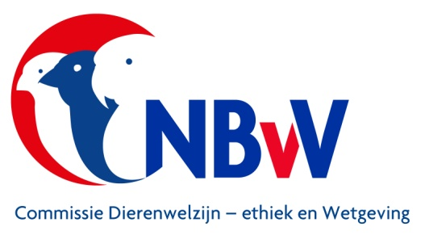

Ethogram

Soort vogel Emberiza flaviventris flaviventris

Nederlandse naam Geelbuik ortolaan of Acasia gors

Houderijrichtlijn NBvV NBvV code Cluster 3a, F1. 13.030.007

Ondergebracht in grote dubbele kooi

Datum van observatie 15 februari 2020

Tijdsduur 40 minuten

Periode rustperiode voor het broedseizoen

Element | Afk. | Omschrijving
Zitten | zit | Zit op de bodem
Springen | spr | Springt op de console
Springen | spr | Springt op stok
Zitten | zit | Zit lange tijd op bodem voor de tralies
Kop | kop | Draait met kop naar links en rechts
Eten | eet | Eet grit van de bodem
Springen | spr | Springt op console en hupt op stok
Springen | spr | Springt van stok naar het voorfront
Zingen | zin | Is aan het zingen
Poetsen | poe | Poetst de veren met snavel
Zingen | zin | Is aan het zingen met korte fluittoon
Vliegen | vli | Vliegt van stok naar stok heen en weer
Zingen | zin | Zingt en zet kopveren omhoog
Eten | eet | Eet grit/schelpjes op de bodem
Drinken | dri | Duwt snavel in het badwater
Zingen | zin | Zingt kort liedje
Vliegen | vli | Vliegt van voorfront naar voorfront
Zingen | zin | Zit te zingen
Eten | eet | Neemt met snavel voer uit eivoerbakje
Eten | eet | Eet grit/schelpjes/zaadje van de bodem
Eten | eet | Pikt gorzenzaad en pelt
Vliegen | vli | Vliegt heen en weer in de kooi
Eten | eet | Pikt met snavel tropenzaad en pelt
Zingen | zin | Zingt voluit

De afkortingen zijn gemaakt door de vogelliefhebber die deze observatie heeft uitgevoerd.

In onderstaand ethogram is gedurende 15 minuten = 900 seconden, het gedrag van dezelfde Geelbuik ortolaan weergegeven.
Nu is ook de tijd opgenomen.
Ondanks de korte tijd kan nu wel een analyse worden gemaakt van de observatie.
Idealer is een observatie over een langere tijd.

Element | Afk. | Omschrijving | Tijd/sec.
Zitten1 | zit1 | Zit op stok en draait kop links en rechts | 331
Poetsen | pts | Poetst veren; strekt vleugels uit | 5
Poepen | poe | Poept | 2
Poetsen | pts | Poetst veren; strekt vleugels uit | 77
Vliegen1 | vli1 | Vliegt van stok naar stok; rust | 2
Vliegen2 | vli2 | Vliegt van stok naar console | 2
Springen1 | spr1 | Springt op de bodem | 2
Eten1 | eet1 | Eet grit en schelpjes op de bodem | 30
Vliegen1 | vli1 | Vliegt op stok | 2
Eten2 | eet2 | Eet tropenzaad uit bakje | 17
Eten1 | eet1 | Eet grit en schelpjes op de bodem | 47
Springen2 | spr2 | Springt op console en rust | 19
Springen1 | spr1 | Springt op bodem en kijkt rond | 5
Eten1 | eet1 | Eet grit en schelpjes op de bodem | 61
Springen2 | spr2 | Springt op console en rust | 11
Eten1 | eet1 | Eet grit en schelpjes op de bodem | 103
Vliegen1 | vli1 | Vliegt op stok | 2
Zingen1 | zin1 | Zingt op stok | 29
Springen2 | spr2 | Springt op console | 2
Eten1 | set1 | Eet grit en schelpjes op de bodem | 22
Zingen2 | zin2 | Zit op de bodem te zingen | 49
Eten1 | eet1 | Eet grit en schelpjes op de bodem | 40
Springen2 | spr2 | Springt op console en rust | 4
Eten1 | eet1 | Eet op de bodem en springt op stok | 36

Uit bovenstaande gegevens blijkt nu:
eet 1 eet grit en schelpjes op de bodem 338 sec. 37.6 %
eet 2 eet tropenzaad uit bakje 17 sec. 1.9 %
poe poept 2 sec. 0.2 %
pts poets veren, strekt vleugels uit 82 sec. 9.1 %
spr 1 springt op bodem 7 sec. 0.8 %
spr.2 springt op console en rust 36 sec. 4.0 %
vli 1 vliegt op stok 6 sec. 0.7 %
vli 2 vliegt van stok naar console 2 sec. 0.2 %
zin1 zingt op stok 29 sec. 3.2 %
zin2 zit op de bodem te zingen 49 sec. 5.4 %
zit1 zit op stok en draait kop links en rechts 331 sec. 36.8 %

Tijdens het verblijf in een kooi wordt in 15 minuten de meeste tijd besteed aan eten en rusten.
Als de gevonden waarden worden vertaald naar de afkortingen die gebruikt zijn bij de opsomming van gedragingen bij vogels, dan is het overzicht als volgt:
foe = 39,5% loc = 5.7 %
uit = 0,2 % aud = 8,6 %
ver = 9.1 % rus = 36,8 %

Medewerkers gevraagd…………

De Commissie Dierenwelzijn,-ethiek & wetgeving NBvV heeft het plan opgevat om te komen tot een onderzoek naar de gedragingen van de door de leden van de NBvV gehouden vogelsoorten.
Het gedrag van onze vogels is immers de beste aanwijzing voor het beoordelen van dierenwelzijn.

Het ligt in de bedoeling dat, beginnende vanaf het laatste kwartaal van dit 2020 en het hele jaar 2021, een inzicht wordt verkregen in de waarschijnlijk verschillende gedragingen van de vogelsoorten die we houden, mede in relatie tot de wisselende cyclus waarin een vogel tijdens een kalenderjaar verkeerd (zie bladzijde 13).

De cie DE&W kan dit niet alleen en doet dan ook een beroep op de medewerking van zoveel mogelijke leden van de NBvV.
Onze vraag. die we hierbij aan hen voorleggen is:
Willen jullie ons helpen door van de vogelsoorten die in de vogelverblijven aanwezig zijn een
“Ethogram” te schrijven?

Hoe meer, des te liever…..!
We hebben er al 1, die als voorbeeld in deze monografie is opgenomen.

Om inzichtelijk te krijgen wie mee gaat doen, ontvangen we graag een mailtje met uw naam, emailadres en het district van de NBvV waarin je woont.

Het schrijven van een ethogram moet eigenlijk een beetje uniform en zo eenvoudig mogelijk
gemaakt worden.
Hiertoe hebben we een aantal formulieren opgesteld (bijlage A, B en C) als Word document zodat ze digitaal ingevuld kunnen worden.
Handmatig kan uiteraard ook.
Daarnaast is een stappenplan gemaakt.

Het zo volledig mogelijk ingevulde ethogram kan doorlopend digitaal worden verzonden via ons email adres suveillantnbvv@gmail.com of per post naar het bondsbureau.
Via een Nieuwsbrief houden we de deelnemers op de hoogte van de vorderingen.

Mocht je tijdens het observeren van de vogel(s), het noteren van hun gedragingen en het schrijven van een ethogram, tot de conclusie komen dat het best leuk werk is, neem dat dan de cie DE&W niet kwalijk.

Stappenplan voor het schrijven van een ethogram.

Stap 1 Observeer een gekozen vogelsoort gedurende een zo lang mogelijke tijd en herhaal dit enkele dagen.

Stap 2 Noteer het gedrag dat de vogel tijdens die observatie vertoont op het formulier :
“ Inventarisatie en codering van gedragskenmerken” . (bijlage B)

Stap 3 Zoek bij het gedrag de afkorting op die voorkomt op bijlage A.

Stap 4 Vertoont een vogel een gedrag dat niet genoemd wordt op bijlage A, bedenk dan een
eigen afkorting.

Er is nu een lijst met gedragingen ontstaan voor een bepaalde vogelsoort.
Om verschillen in gedragingen vast te stellen in een bepaalde cyclus, verdient het aanbeveling om afwijkend gedrag in zo’n periode op een afzonderlijke lijst te vermelden.

Het schijven van een Ethogram:
Stap 5 Observeer een gekozen vogel gedurende een zo lang mogelijke tijd.

Stap 6 Noteer het gedrag van de vogels in volgorde van het tijdsverloop op het Ethogram
(bijlage C) en noteer het aantal seconden.
Vermeld ook de afkorting.

Stap 7 Tel de gedragingen met dezelfde afkorting bij elkaar op, inclusief het totaal aantal
seconden.

Stap 8 Bereken het percentage ten opzichte van de totale observatietijd.

Stap 9 Vertuur de zo volledig mogelijk ingevulde ethogram.

Stap 10 Begin met een andere vogel.

Deel 3: Communicatie.

De onderlinge communicatie tussen kooi- en volièrevogels.
Tot nu toe is ingegaan op het gedrag van onze kooi- en volièrevogels.
Sommige gedragingen komen het beste tot hun recht als deze ook leiden tot een vorm van communicatie tussen de vogels onderling.
Uit waarnemingen in de dagelijkse praktijk van het houden van en fokken met vogels blijkt overduidelijk dat er een relatie bestaat tussen gedrag en communicatie.
Een aardig voorbeeld zagen we op de foto van een wolk aan spreeuwen die aangevallen werd door een sperwer. Zowel de vliegrichting van de vogels, als het feit dat de eersten de groep al gingen verlaten, geeft aan dat de vogels door geluid elkaar voor het dreigende gevaar hebben gewaarschuwd.

Er zijn verschillende vormen van communicatie herkenbaar.
Een belangrijk middel wordt gevormd door de zang van de vogelsoorten.
Dit wordt aangeduid als een auditieve communicatie.
Door variaties in de zang, veroorzaakt door de verschillende toonhoogtes, ontstaat een uitgebreide manier van communiceren. Te denken valt aan:
- de aanwezigheid van voedsel;
- het afbakenen van een territorium;
- het lokken van een partner in de paartijd;
- het herkennen van ouderdieren en hun jongen;
- het alarmeren van soortgenoten bij een dreiging van gevaar.

Naast de zang zijn er andere vormen herkenbaar.

Communiceren door aanraking.
Hierdoor wordt een emotionele band opgebouwd. Deze vorm zien we vooral terug in de paartijd.

Een visuele communicatie zien we terug in de kleurpatronen in de bevedering, maar ook in de lichaamshouding, gebaren met de vleugel- en staartpennen en in bepaalde vliegbewegingen.
Deze vorm van communicatie wordt gebruikt als herkenning, maar ook als waarschuwing.

Vaak zijn combinaties van verschillende communicatie methoden met verschillende gedragingen mogelijk.

De zang van de vogels.
Zoals hierboven aangegeven vormt de zang van de vele vogelsoorten een belangrijk middel voor een herkenbare onderlinge communicatie.
Zang heeft een directe relatie met het zintuig “gehoor”.
Het gehoorbereik van een vogel is gelijk aan die van mensen en ligt in het gebied van 20 – 20.000 Hertz.
Toch hebben vogels een grotere gehoorscherpte. Ze zijn vooral ontvankelijk voor geluiden die dezelfde toonhoogte hebben als hun eigen geluiden.

Vogelzang is te beschouwen als een vorm van taal.
Hoewel deze taal erg variabel is, dient het primaire twee doelen:
- met hun zang trekken mannetjes vrouwtjes aan;
- met hun zang schrikken mannetjes andere mannetjes af.

Zang kan gezien worden als het resultaat van genetische aanleg en inprenting en afgaande op het primaire doel van de zang, zijn het vooral de mannetjes die zich bedienen van een fraaiere zangkunst dan hun vrouwtjes. (toch kan het voorkomen bij sommige vogelsoorten dat de zang van de vrouwtjes beslist niet onder doet voor die van de mannetjes).

Opmerkelijk is dat de ontwikkeling van de uitbundigheid van de zang vooral tot stand komt als de dagen lengen en de vogels broedrijp worden.
Tijdens het broedseizoen verstomd de zang. Hiermee wordt voorkomen dat de plaats van het nest wordt verraden en ook niet meer beschermd kan worden.
Ook loopt de intensiviteit van de zang terug in de ruiperiode.

Soorten zang.
De zang van de diverse vogelsoorten kan worden onderscheiden in de zang zelf, opgebouwd uit een reeks van elkaar opvolgende zangtoeren, maar ook uit korte stukjes, ook wel “roepjes”genoemd.
We onderscheiden hierbij bij voorbeeld;
De lokroep afbakening van het territorium;
De contactroep groepsverband;
De alarmroep dreiging van gevaar;
De bedelroep bedelen om voedsel door de jongen;
De vluchtroep ontwijken van vijanden.

De vorm van de zang van vogels kan op verschillende manieren worden weergegeven:
Zangvogels zingen;
Steltlopers fluiten;
Uilen roepen;
Kraaien krassen;
Duiven koeren:
Eenden snateren;
Spechten roffelen;
Ooievaars klepperen.
De spraak van de vogels.
Communiceren vogels onderling via bijvoorbeeld hun verschillende vormen van zang, zolang de mens een vogel als gezelschapdier houdt is er steeds geprobeerd die vogel te laten praten.
Uitgangspunt is dan ze woorden te laten zeggen die zowel taalkundig en als klank volledig gelijk zijn aan die van mensen.
Hier worden soms wel verrassende resultaten mee bereikt.
Voorwaarde is dat men moet weten op de vogel een spraakvermogen heeft.
Hoewel vogels met spraakvermogen vaak sociale dieren zijn, zal je als eigenaar veel met zo’n dier moeten praten.
Er moet een vertrouwensrelatie opgebouwd worden, de vogel gaat dan ook zijn verzorger vertrouwen en raakt gewend aan de stem.
Om een vogel te leren “praten” moet een toch wel strakke tijdsplanning aangehouden worden.
Twee tot vijf keer per dag moet vijf minuten met de vogel geoefend worden.

Niet iedere vogel heeft een spraakvermogen.
Een goede spreker en imitator is de Grote Beo, een spreeuwensoort.
Daarnaast hebben papegaaien, hoewel ze van nature bang zijn voor mensen, een goede spraak- en leervermogen, maar praten alleen worden na.
Ze bedenken zelf geen zinsopbouw.

Een bekende papegaaiensoort is de Grijze Roodstaart papegaai.

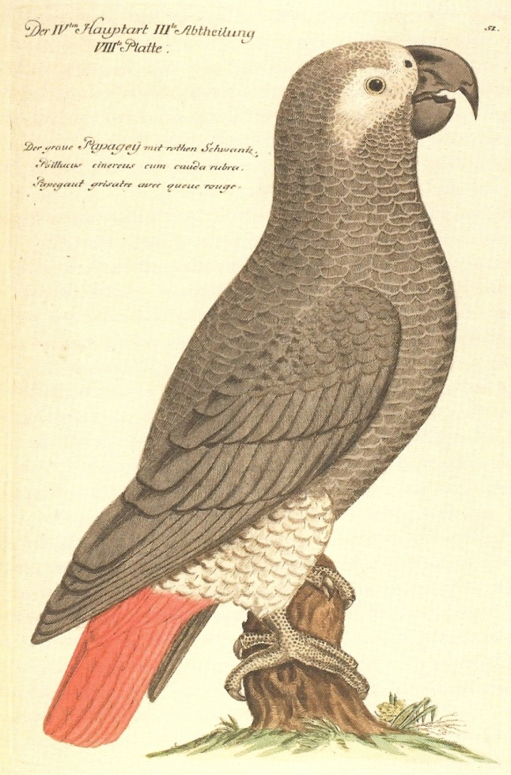
Een oude prent van de Grijze Roodstaart papegaai,
Overgenomen uit een oud ornithologisch boek
Jaartal en titel niet teruggevonden.

Deze papegaaiensoort heeft een goed ontwikkeld spraakvermogen.
Verder wordt veel geoefend met de kleine Grasparkiet, de Monniksparkiet, de Amazone papegaai, de Halsbandparkiet, de Muisparkiet, de Edelpapegaai en de Valkparkiet.

De communicatie tussen de vogelhouder en zijn vogels.
Al eerder is aangegeven dat bij het houden van kooi- en volièrevogels in een gecontroleerd milieu een goede wisselwerking tussen het gedrag van de houder of verzorger en het gedrag van de vogels van primair belang is.
Schuwe vogels zullen het contact met hun verzorger mijden en zullen zich in een volière vaak verschuilen.
In kooien zullen ze onrustig worden en bij de handelingen van de verzorger angstig rondvliegen.
Dit heeft beslist invloed op de emoties die de vogel ervaart en op het karakter van de vogel.
Het is bijna niet mogelijk schuwe vogels voor de gecontroleerde fokkerij in te zetten.

Zeker in het kader van dierenwelzijn is het wenselijk dat er een goede mens- dier relatie gaat bestaan met de kooi- en volièrevogels die gehouden worden. Bij een goede positieve relatie tussen de verzorger en de vogels,zullen deze laatste minder angst voor de verzorger krijgen en zal het gemakkelijker worden met de vogels te fokken en een domesticatietraject in te gaan.

De verbale communicatie door middel van spraak of geluid.
Veel vogelliefhebbers hebben ervaren wat het belang is van een goede relatie met hun vogels.
Het is alleen even uitproberen op welke manier dit tot stand kan komen.
Een mogelijkheid, die vaker dan verondersteld wordt toegepast, is tijdens de momenten dat er handelingen door de vogelhouder in het vogelverblijf worden verricht, tegen de vogels te praten.
Het maakt dan niet uit welke teksten worden gebruikt, je kunt bijvoorbeeld hard op vertellen waar je mee bezig bent. Als dit een terugkerende gewoonte wordt, blijkt toch dat de vogels wennen aan de stem van de verzorger. Zelfs het dragen van een stofjas in steeds dezelfde kleur zorgt mede voor rust in het vogelverblijf.

Bij navraag blijkt niet alleen het praten tegen vogels veel voorkomt, maar ook dat tijdens het verblijf in het vogelhok de radio wordt aangezet, waarbij Omroep Zeeland een favoriet blijkt.

Door op deze wijze om te gaan met de vogels, wijst de praktijk aan dat niet alleen de vogelhouder rustiger is of wordt, maar ook de vogels worden rustiger en zullen nog nauwelijks een vluchtgedrag vertonen als hun verzorger het vogelverblijf binnen komt.
Een vogelhouder vertelt dat zijn vogelbestand al reageert en rustiger wordt als ze de sleutel in het slot van de buitendeur horen omdraaien.

Het rustig worden van de vogels doordat ze gewend zijn geraakt aan het gedrag van hun verzorger heeft, hoewel het niet direct een erfelijke eigenschap is, toch z’n terugslag op het karakter van de vogel.
Een vogel met een rustig karakter kan in de periode die vooraf gaat aan de deelname aan een keuring en de daarop volgende tentoonstelling beter getraind worden op het aannemen van een goede en rustige houding in de tentoonstellingskooi.
Hierdoor komen er zowel voor de vogelhouder als voor de vogel minder actieve stressfactoren in beeld. Hun beider welzijn wordt zo bevorderd.

Praktijkvoorbeelden.
Aan verschillende vogelliefhebbers is de vraag voorgelegd:
Praten jullie wel eens tegen vogels?
Lang niet iedereen durft daar voor uit te komen…..!

Om toch aan te kunnen geven dat het praten tegen vogels invloed heeft op het gedrag van die vogels is hieronder een bloemlezing weergegeven van een aantal reacties.

J.M. te F.
Leuke vraag.
Nou wij praten wat af tegen onze huisdieren.
Onze hond, kat of konijn, daar doen we heel normaal over. Het is de verbinding met je dierlijke vriend.
Met onze vogels is het niet veel anders.
De handtamme valkparkiet, grasparkiet of papegaai, daar wordt veel mee gepraat.
Erg leuk is dat je daarop ook nog eens een reactie terug krijgt en hen dingen kun leren.
Bij onze volière vogels is dit wat anders.
Als ik bij mijn vogels kom begroet ik ze meestal of laat ik ze merken dat ik er ben.
Bij paniek doordat ze ergens van schrikken spreek ik hen ook toe, rustig te blijven.
Nou of dat het echt help en de vogels rustiger ervan worden kan ik niet zeggen, want hoe meet je dat.
Het is meer mijn eigen gevoel en denk ik dat de vogels je stem meestal wel zullen herkennen.
Een zekere vertrouwdheid kan het uitstralen.
Dit merk ik dan aan het rustige gedrag van mijn vogels.
Een vogel alleen in een kooi zal meer een band met je krijgen dan een dezelfde vogel in een volière met meerdere soortgenoten.
Nu zijn er altijd wel een paar uitzonderingen en heb je weleens vogels die erg op je gesteld lijken te zijn.
Tegen zulke vogels praat je meer en geeft een verbindend gevoel. Feit blijft dat een vogel die in de huiskamer wordt gehouden meer wordt aangesproken.
Dus als antwoord op je vraag, ja ik praat best wel veel met mijn vogels.
Tot zover mijn manier.
Mogelijk heb je hier wat aan.

H.F.J te D
Als antwoord op je vraag: praten vogelliefhebbers tegen hun vogels om zoveel mogelijk stress bij die vogels te vermijden, het volgende:
Als ik in het vogelverblijf ben fluit ik altijd bij binnenkomst, steeds het zelfde wijsje, en zet de radio aan in de morgen.
Bij het voeren praat ik wel eens, maar meestal fluit ik.
Dit kan het nadoen van de roep of stukje zang van de vogels zijn maar ook een deuntje van de radio.
Verschillende vogels horen mij aankomen en zitten al klaar omdat ze verwachten iets lekkers te krijgen.
Bij een pop is het zo dat die direct van de nest komt en voor de tralies zit en terug roept.
Zodra ik haar eivoer geef gaat ze direct over op het voeren van de jongen.
Ze zit daarna rustig op de nest en blijft ook bij controle rustig zitten.
Dit doen ook meerdere poppen ik fluit zachtjes en de poppen moet ik bijna met de hand van de nest halen voor controle.
Bij nieuw aangekochte vogels lukt dit niet ze vliegen meteen van de nest en zijn onrustig. Vogels uit eigen kweekt vertonen alle een rustig gedrag.
Echt praten doen we en voornamelijk mijn vrouw en kleinkinderen, tegen onze tamme grasparkiet, deze praat of imiteert ook terug en brabbelt er lustig op los.
Hij heeft ook geen stress en komt bij je zitten.
Mijn mening is als je rustig in het vogelhok bent met steeds dezelfde rituelen dat de vogels minder gestrest zijn dan wanneer je onverwachts binnen komt.
Je ziet ook aan het gedrag van de vogels als er iets vreemds bij ze in de buurt komt.
In de kweektijd probeer ik dat ook zoveel als mogelijk te vermijden.
Bij de training voor de TT zorg ik wel voor wisselende situaties en verplaats ook vogels buiten het hok, vooral postuurvogels die op houding getraind moeten worden.
Daarbij worden ze geconfronteerd met rennende en spelende kleinkinderen die ook nog eens met vriendjes voor de postuurkooien aan de schutting staan.
Echt praten dus niet maar aandacht geven met geluid wel.

E.B. te D
Mijn ervaring is dat als je praat terwijl je met de vogels bezig bent, ze attent zijn en rustiger.
Ik hoor dit ook van een aantal fokkers binnen mijn vereniging.

L.v.K te N A
Onnadenkend trommel ik mijn vingers op de deur.
,,Wat doe je?’’, vraagt ze lachend.
,,Ik laat weten dat er iemand binnenkomt.’’
Alarmkreetjes begeleiden het openzwaaien van de deur.
Normaliter zou ik iets zeggen als: zo vrienden, zijn we er allemaal nog, zitten we er nog een beetje strak bij?
Gewoon, om de vogels met mijn stemgeluid gerust te stellen.
Vanzelfsprekend waren mijn vogels er nog.
Waar zouden ze naartoe moeten?
Maar na mijn getrommel op de deur leek het mij beter er maar even het zwijgen toe te doen.

Ik praat tegen mijn vogels
Dat is geen geheim.
Ik heb het gebruikt in een verhaal (zie bovenstaand citaat).
Ik neem de handschoen van de Commissie Dierenwelzijn, - Ethiek en Wetgeving graag op. In een brief aan de NBvV-surveillanten wordt ‘een nog niet afdoende beantwoorde vraag gesteld: praten vogelliefhebbers met hun vogels om stress bij die vogels te vermijden?’
Ja, ik praat tégen mijn vogels (mét iemand praten veronderstelt een uitwisseling van woorden tussen gesprekspartners).
Praten tegen vogels is schijnbaar taboe.
We commanderen onze hond, voeren gesprekken met de kat, maar praten tegen vogels wordt vreemd gevonden (of het moet al tegen een kromsnavel zijn en met de bedoeling dat het dier klanken nabootst).
Als ik mijn vogelverblijf binnenga is het daar niet stil.
De vogels kwetteren, fluiten, tsjilpen: elk vogeltje zingt immers zoals het gebekt is.
Ik klop op de deur en laat mijn vogels weten dat er iemand binnenkomt.
Dat voorkomt geschrokken, wild opvliegende en gestreste vogels.
Eenmaal binnen is mijn praten een reactie op de geluiden die mijn vogels maken.
Ik kwetter, zeg maar, terug en stel mijn vogels gerust met mijn stemgeluid.
Het maakt niet uit wat ik zeg.
Ik kan de grootste mogelijke onzin uitkramen. Bij het praten tegen vogels gaat het om de toon, het stemgeluid van de verzorger.

Mijn vogels herkennen mij.
Ze worden onrustig als er een vreemde de kooi (zoals het vogelverblijf beneden de grote rivieren heet), binnenkomt of wanneer ik een felgekleurde blouse draag, terwijl ik bij de vogels gewoonlijk donkere kleding draag.
Mijn vogels herkennen mijn stem.
De vraag of wij voldoende met onze vogels praten om stress bij onze dieren te vermijden, vind ik een lastige.

Al was het maar omdat mijn vogels onder normale omstandigheden geen stress ervaren. Mijn vogels zijn goed gehuisvest en worden goed verzorgd volgens het principe van rust, reinheid en regelmaat.
Stress bij mijn vogels is een uitzondering.
Ik praat tegen mijn vogels om de onrust te bezweren die mijn aanwezigheid met zich meebrengt en omdat ik een beetje vogel met de vogels probeer te zijn.
Welbeschouwd ontspan ik zelf nog het meest door een beetje dom tegen mijn vogels aan te kletsen.

C.B. te A
Wanneer we kijken naar de vogelwereld zien we voorbeelden van mensen die op oudere leeftijd minder contacten hebben met andere mensen.
Heb verschillende voorbeelden gezien in mijn leefomgeving van bejaarden die veel troost vonden bij hun huisdier: kat, kleine hond of vogeltje.
De kanarie of parkiet waar ze tegen praatten en het diertje reageerde met geluidjes.
Na overleg met het vogeltje werd de kooi opengedaan en de vleugels konden gestrekt worden.
Na een tijdje op een teken weer terug de vertrouwde kooi in.
Enkele sterke voorbeelden zie ik ook met mensen die een papegaai in de kamer hebben. Jonge dieren werd soms geleerd om woorden na te spreken of bij bepaalde situaties hun ingestudeerd woordje te zeggen.

Mijn eigen situatie.
Wanneer ik mijn dagelijkse gang naar de vogels maak is mijn indruk dat ze dingen herkennen: het tijdstip, bijvoorbeeld de ochtendronde die op een bepaald uur wordt gemaakt. Het horen van de passen, neuriën op een zonnige dag, de sleutel in het sleutelgat doen; het opendraaien van het slot en daarna van de deur.
Bij het betreden van het hok of de volière komen de vogels daar niet van onder de indruk. Komen er andere mensen een kijkje nemen, dan reageren de vogels ook anders.
Ben zelf een voorstander van het krijgen van bezoek zodat de tentoonstellingsvogels al kunnen wennen aan gewijzigde omstandigheden.
Overigens: een goed afgerichte T.T.-vogel heeft het in de smiezen wanneer hij zich moet presenteren en er extra aandacht is voor hem of haar. Wanneer de buitenjas ingewisseld wordt voor de stofjas wordt er niet gereageerd.
Zet ik echter een andere pet op het hoofd en neem ik het vangnet in de hand, dan worden de vogels in de twee binnenvolières al onmiddellijk onrustig. Wanneer mijn dochter de vogels verzorgt is zij bijna constant aan het babbelen, neuriën of zachtjes zingen.
Zij is van mening dat de vogels daar rustiger van worden.
Daarenboven geniet ze dan van reacties.

Geraadpleegde bronnen

Birkhead, Tim. (2012).
De zintuigen van vogels, hoe voelt het om een vogel te zijn?
De Bezige Bij, ISBN 978 239 7794 5.

Boer, Marcel.((2014)
Organen, zintuigen, leeftijd, gedrag en geheugen.
Natuurtijdschrift Het Vogeljaar. 62 (4) 2014, blz. 179 – 189.

Brambell, R.W.R. (1965).
Report of the Technical Committee toEnquire into he Welfae pf Lifestock kept under
Intensive Husbandry Conditions.London: Het Majesty’s Stationery Office.

Jong- Timmerman, ir. M. de., prof. drs .ir. B. Kemp, dr. F.L.B. Meijboom, drs R.A.Timbrook
en dr. ing. H. Hopster.(2018)
Denkkader Dierenwelzijn
Uitgave van de Raad voor Dierenaangelegenheden. Den Haag.

Keulartz F.J.W., Jac Swart (geen jaartal)
Dieren op te plezieren. Rapport 245
Animal Science Group Wageningen UR/ Rijksuniversiteit Groningen
ISSN 1570 – 8616

Meijboom, dr. F.L.B., (2012)
Houden van dieren, over morele rechtvaardiging, doelen en waarden
bij het houden van dieren.
Ethiek Instituut Universiteit Utrecht.

Roo, Tom de (2005)
Dierlijk gezelschap, menselijke reflectie.
Gezelschapsdieren en hun culturele betekenis in de Moderne Tijd.
Verhandeling tot het behalen van de graad van licentiaat in de Geschiedenis.
Faculteit Letteren en Wijsbegeerte Departement geschiedenis Universiteit Antwerpen.

Schucken, Y.H., J.C.M. Van Trijp, J.J.M. van Alphen en H.Hopster. (2019)
Staat van het dier.
Beschouwingen en opinies over de verschuivende relatie tussen mens en dier in
Nederland.
Uitgave van de Raad voor Dierenaangelegenheden. Den Haag.

Sierdsma H., R. Foppen & A. van Kleunen (2014)
Inschatting verstorende invloed werkpark ADT op vogels.
SOVON rapport 2014/19 SOVON Vogelonderzoek Nederland, Nijmegen.

SwartJac. et all. (2009)
De weging gewogen. Beschouwing over ethiek en dierproeven.
Uitgave van de Nederlandse Vereniging van Dierexperimentencommissies (NVDEC).

Verleyen Stijn. (2007)
Kunnen dieren praten?
Leuven: Tijdschrift Romaneske, uitgave van de VLR. 32e jaargang nr. 2 juni 2007.

Wal, Henk van der, Bruine, Jan de (2016)
Handboek Vogelverzorging, De basiskennis voor hobbymatige houder en fokker van
Kooi- en volièrevogels als gezelschapsdieren
Uitgave van de Nederlandse Bond van Vogelliefhebbers.

Bijlage A
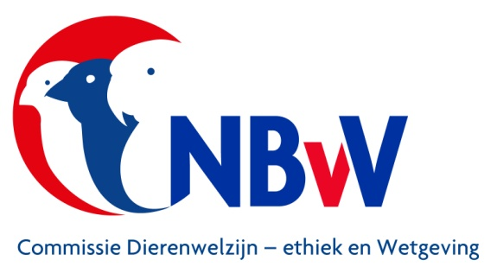

Ethogram.
Codering van gedragskenmerken.

foe. Foerageergedrag. Hieronder vallen alle gedragingen die de vogel moet ontplooien om
te eten en te drinken.

rus. Rustgedrag. Dit gedrag heeft betrekking op de periode waarin de vogel geen
activiteiten ontplooid of slaapt.

aud. Auditief gedrag. Dit gedrag heeft betrekking op de periode waarin vooral het
mannetje aan het zingen is.
Het zingen op zich is ook te beschouwen als een zintuig.

exp. Exploratie gedrag wordt zichtbaar wanneer de vogel aangeeft dat het nieuwsgierig is
naar zijn omgeving.
Vooral voorwerpen die aangebracht zijn als verrijking van de leefruimte hebben dan
de aandacht. Dit nieuwsgierig gedrag is niet gericht op het zoeken naar voedsel.

spe. Speelgedrag staat nauw in relatie tot het exploratiegedrag en richt zich op het omgaan
met voorwerpen in de kooi, vlucht of volière, die speciaal voor verrijking zijn
aangebracht.

ver. Verzorgingsgedrag is gericht op het onderhouden en schoonhouden van de
bevedering en hoorndelen, bijvoorbeeld het baden of zitten in een regenbui.

uit. Uitscheidingsgedrag geeft het moment aan waarop de vogel de fecaliën uitscheidt.

loc. Locomotief gedrag bestaat uit het vliegen, lopen of zwemmen, afhankelijk van de
vogelsoort.

rep. Reproductiegedrag is een verzamelnaam van gedragingen die gekoppeld zijn aan
seksueel gedrag en voortplanting, waaronder ook de tijd wordt begrepen die besteed
aan het broeden op het nest.

soc. Sociaal gedrag is een samenvatting van het toenadering- of vermijdingsgedrag, het
vluchtgedrag en met omgaan met soortgenoten.

the. Thermoregulerend gedrag geeft aan wat de invloed is van klimatologische en
seizoensgebonden omstandigheden.

ang. Angstgerelateerd gedrag, kan vaak samengaan met vluchtgedrag.

str. Stress geeft wijzigingen in het normale gedrag door ongebruikelijke situaties en heeft
een negatieve invloed op het welzijn van de vogel, bijvoorbeeld bij pogingen van de
vogelhouder om een vogel te vangen.

Bijlage B gebruikte codering gedragskenmerken

Ethogram:
Inventarisatie en codering van
gedragskenmerken.

Deze inventarisatie is opgesteld door: district NBvV:
Soort vogel
Nederlandse naam
Houderijrichtlijn NBvV
Ondergebracht in :
Datum van observatie
Tijdsduur
Periode

Omschrijving  gedragselement | Code | Beschrijving
Slapen | Sp | Vogel slaapt op een vaste plaats  op steeds dezelfde zitstok

Bijlage C Ethogram standaard, blanco

Ethogram

Dit ethogram is opgesteld door: district NBvV:
Soort vogel
Nederlandse naam
Houderijrichtlijn NBvV
Ondergebracht in :
Datum van observatie
Tijdsduur
Periode

Element | Afk. | Omschrijving | Tijd in sec.

Samenvatting van de gevonden waarden:
Bereken de percentage van de tijd van een element op basis van de gebruikte tijd voor het afluisteren. (zie voorbeeld in de monografie op blz 16)

Dit Ethogram kan, zo volledig mogelijk ingevuld, digitaal verzonden worden naar
surveillantnbvv@gmail.com
of per post naar
Commissie DE&W NBvV
Postbus 74
4600 AB Bergen op Zoom

